SECRETARÍA DISTRITAL DE aMBIENTE

INFORME SEGUIMIENTO A QUEJAS Y RECLAMOS DEL 1 AL 30 DE SEPTIEMBRE DE 2016.

- GENERALIDADES: El presente informe se elaboró con base en la información que se encuentra en el aplicativo de correspondencia FOREST, el aplicativo Sistema Distrital de Quejas y Soluciones SDQS y la base de datos en Excel. El periodo analizado es el comprendido entre el 1 al 31 de agosto de 2016 y recopila el proceso de las quejas que son recibidas por los diferentes canales de comunicación de la entidad: telefónico, correo institucional, correo del Defensor del Ciudadano, Oficina de Radicación y SDQS.

Mediante los aplicativos SDQS y Forest, se asignan los trámites a las diferentes dependencias atendiendo lo establecido en el procedimiento 126PG02-PR09 Quejas y Reclamos, aquellos radicados que no son competencia de esta institución son remitidos a las respectivas entidades públicas y/o privadas para su respectivo trámite por medio de traslados y/o aplicativo SDQS.

- ATENCIÓN DE QUEJAS Y RECLAMOS DE ACUERDO AL CANAL DE COMUNICACIÓN: En el mes de septiembre de 2016, la SDA registró un total de mil cuatrocientos siete (1596) solicitudes, cifra que comparada con el mes de agosto de 2016 aumentó en dieciocho (12%) equivalente a ciento ochenta y nueve (189) procesos, para el mes de Agosto se registró un total de mil cuatrocientos siete (1407) procesos recibidos.

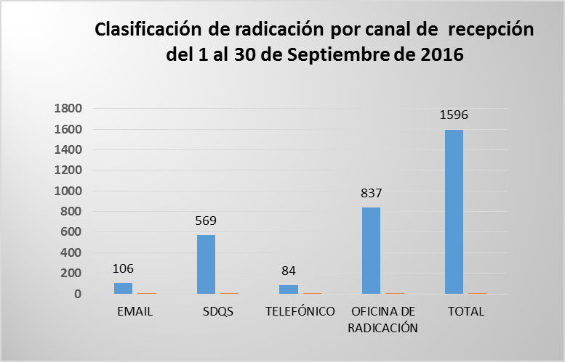
Canales de atención: Presencial, telefónico, SDQs y Mail. En la atención predomina el ingreso de procesos por el canal presencial seguido por el Sistema Distrital de Quejas.

Gráfica Nº1 Canales Utilizados por la Ciudadanía para interponer
sus requerimientos en el período 1 al 30 de Septiembre de 2016

Tipos De Requerimientos: Para este punto es importante tener en cuenta los conceptos más relevantes en el aparte definiciones
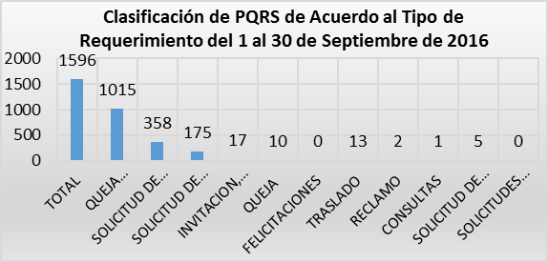

Gráfica Nº2 y Tabla No. 1. Clasificación de PQR´S de Acuerdo al Tipo
de Requerimiento en el período 1 al 31 de agosto de 2016

- CLASIFICACIÓN DE LOS PQR´S DE ACUERDO AL TEMA Y LA AFECTACIÓN: Se recibieron 1.596 registros durante el mes de agosto distribuidos por dependencias así:

- La Subdirección de Silvicultura, Flora y Fauna Silvestre – SSFFS presenta 494 peticiones radicadas correspondientes al 34% del total de los registros del periodo, siendo identificado el factor climático como agente determinante en el incremento tanto en las solicitudes de Valoración Forestal como en las quejas ambientales por concepto de desprendimiento de ramas o volcamiento de árboles.

- La Subdirección de Calidad del Aire, Auditiva y Visual– SCAAV recibió 492 registros correspondientes al (39%) del total antes mencionado, a su vez, la afectación de Ruido representa el 50% de las quejas radicadas, tema que siempre ha presentado alto volumen de requerimientos.

- El 27% de peticiones restantes están distribuidas en su orden para: Subdirección de Recurso Hídrico del Suelo - SRHS, Subdirección de Control Ambiental al Sector Público - SCASP, Subdirección de Ecosistemas y Ruralidad - SER, Subdirección de Ecourbanismo y Gestión Ambiental Empresarial - SEGAE, Oficina de Participación, Educación y Localidades - OPEL, Despacho y la Dirección de Gestión Corporativa – DGC

Tabla No. 2 Clasificación de PQR´S por porcentaje de total por tema y la afectación

- SEGUIMIENTO A DERECHOS DE PETICIÓN: En el acumulado de la presente vigencia el mayor volumen de asignación de PQRs fue para la Subdirección de Calidad del Aire, Auditiva y Visual con 3.930 (39%) PQR´s, de las cuales el 62% - 2439 fueron respondidos en los términos de Ley.

El 32% - 1.243 fueron respondidos por fuera de los términos establecidos por la Norma.

248 el 6% de las PQRs no se les dio trámite alguno, obedeciendo así al mayor porcentaje para toda la entidad de trámites sin respuesta en el seguimiento realizado a la fecha durante el año en curso.

Tabla Nª 3 Seguimiento al Trámite a Derechos de Petición Vigencia 1 al 30 de septiembre de 2016.
Fecha de seguimientos 28 de septiembre de 2016 a las 10:00 a.m.

Tabla Nª 3 Seguimiento al Trámite a Derechos de Petición Vigencia enero 1 al 30 de septiembre de 2016.
Fecha de seguimientos xxxxxxxx a las 10:00 a.m.

La Subdirección de Silvicultura, Flora y Fauna Silvestre - SSFFS recibió 3.440 - 34% PQR´s, de las cuales 3.361 - 98% fueron respondidas parcial o definitivamente dentro de los términos, mientras que 79 - 2% se atendieron fuera de los plazos de Ley.

Por su parte, la Subdirección de Recurso Hídrico y del Suelo - SRHS recibió 835 - 8% de las PQR´s, de las cuales 771 - 92% tuvieron respuesta parcial o definitiva dentro de los términos y 62 - 8% se respondieron por fuera de las fechas establecidas normativamente.

La Subdirección de Control Ambiental al Sector Público – SCASP recibió 578 - 6% de las PQR´s, de las cuales 483 - 84% fueron atendidas mediante respuesta parcial o definitiva dentro de los términos y 95 - 16% se respondieron por fuera de los términos de Ley.

- REQUERIMIENTOS VENCIDOS VIGENCIA AGOSTO DE 2016: El seguimiento realizado a PQR´s sin respuesta para lo corrido de la vigencia del 1 de enero al 31 de Agosto de 2016, y cuya fecha de vencimiento estaba programada para los meses de agosto y septiembre de 2016 se presenta a continuación, donde es importante indicar que de un total de DOSCIENTOS CINCUENTA Y CINCO (255) procesos asignados desde la competencia de quejas y/o reclamos a las diferentes dependencias de la SDA están sin trámite y/o cierre en el aplicativo para el manejo de correspondencia de la entidad (FOREST). (Ver Adjunto de las peticiones vencidas).

En seguimiento de las respuestas generadas para lo corrido del año 2016, se obtiene que el 82% (8113) tuvo respuesta dentro de los términos y el 18% de ellas es decir 1.671 PQRS se respondieron fuera de los términos de ley. Por lo anterior, se recomienda realizar las acciones necesarias y responder el 100% de los derechos de petición dentro de los plazos estipulados en la normatividad vigente.

CONCLUSIONES Y RECOMENDACIONES
- Dar cumplimiento a lo exigido por la LEY 1712 DE 2014, Por medio de la cual se crea la Ley de Transparencia y del Derecho de Acceso a la Información Pública Nacional y se dictan otras disposiciones, Artículo 11. Información mínima obligatoria respecto a servicios, procedimientos y funcionamiento del sujeto obligado h) Todo mecanismo de presentación directa de solicitudes, quejas y reclamos a disposición del público en relación con acciones u omisiones del sujeto obligado, junto con un informe de todas las solicitudes, denuncias y los tiempos de respuesta del sujeto obligado; por lo anterior se incluye en la clasificación por tipo de requerimiento el de Solicitudes de Acceso a la Información, el cual para el mes de Agosto de 2016 no registra ninguna solicitud por parte de la Ciudadanía ante la Secretaría Distrital de Ambiente.

- Circular 12 de la Veeduría Distrital y 087 de 2015 expedida por la Alcaldía Mayor y la Veeduría Distrital - seguimiento al SDQS.

- Atender a la menor brevedad posible los requerimientos asignados en el aplicativo SDQS que se encuentren vencidos y/o próximos a vencerse, así como el manejo óptimo del aplicativo SDQS.

- Teniendo en cuenta la acción de mejora N°249, inscrita en el mapa de mejoramiento por procesos de la Entidad, se identifica la necesidad que las dependencias de la SDA den respuestas definitivas a los requerimientos sobre los cuales se han realizado respuestas parciales.

Se solicitó a Directores, Subdirectores, Jefes de Oficina y servidores encargados del seguimiento al trámite de derechos de petición en las dependencias de la Secretaría Distrital de Ambiente, que se adelanten las Acciones necesarias para dar respuesta definitiva a los derechos de petición en condición de respuesta parcial; a su vez se informe a la Subsecretaría General y de Control Disciplinario sobre las mismas.

En atención al Informe preliminar de Auditoría Interna a “Procesos de Atención al Ciudadano, Sistemas de Información y Atención de Peticiones, Quejas, Reclamos y Sugerencias de los Ciudadanos”:

- Incluir dentro de las reuniones del Comité Directivo el tema sobre el estado de las solicitudes y peticiones de la entidad por dependencia, que se encuentran en trámite y vencido su término. Cada directivo presentará en este Comité un informe del estado de las PQR a cargo de su dependencia (el cual servirá de insumo para los informes mensuales de seguimiento) e incluirán las justificaciones o motivaciones de esta situación y los compromisos y acciones correctivas del caso. Situación a la cual se realizará seguimiento en la próxima reunión y quedará constancia en las actas correspondientes. Igualmente, presentar en este Comité un resumen de los resultados del informe denominado “Evaluación y seguimiento a claridad o calidad, calidez, oportunidad y coherencia de las respuestas dadas a los requerimientos ciudadanos” con el fin de adoptar las recomendaciones y realizar acciones correctivas frente a las observaciones.

- Agendar los temas a tratar en los Comités Directivos de la Entidad e incluir dentro de las reuniones el tema sobre el estado de las solicitudes y peticiones de la SDA. Socializar las sugerencias que incluyen los mencionados informes mensuales a todo el personal de la entidad, con el fin de mejorar las respuestas a las PQRS presentadas por la ciudadanía y fomentar la cultura del control en su trámite.

- Recomendar a los directivos y responsables en generar las respuestas de los radicados de la entidad la importancia de verificar antes de firmar la coherencia brindada a los usuarios frente a sus requerimientos y confirmar que se haya contestado la totalidad de las solicitudes realizadas con el objetivo de garantizar la calidad de la respuesta.

- Verificar los radicados que se encuentran vencidos, según los informes mensuales de gestión y requerir su respuesta, recordando la normatividad y las posibles responsabilidades disciplinarias que conllevan.

- Se incluye en el presente informe de seguimiento de quejas y reclamos, en el punto de temas y afectaciones, la estadística por localidad, lo anterior de conformidad con los registros de la base de seguimiento a PQR´S del procedimiento 126PG02-PR09 Quejas y Reclamos.

- Se recomienda que al interior de las áreas, se registren acciones en el plan de mejoramiento por proceso respectivo, a fin de establecer actividades que no permitan el vencimiento en el trámite y cierre de PQR´S. Igualmente generar estas acciones al interior de las áreas en la SDA en lo referente al tema y tipo de afectaciones registradas por quejas reiterativas, en las cuales se indique que actividades se están llevando a cabo para atender las quejas en cuanto a calidad, oportunidad, calidez y coherencia.

- Se debe realizar seguimiento por los Coordinadores del grupo a los encargados de tramitar las quejas y/o requerimientos con la finalidad de dar respuesta a los ciudadanos dentro de los términos de ley.

- Conforme a lo solicitado por la Subdirección de la Calidad del Servicio de la Secretaría General de la Alcaldía Mayor, bajo el oficio 2-2012-17420 y radicado en la SDA 2012ER045208, se hace necesario tener en cuenta que las respuestas que se envíen a los Ciudadanos cumplan con requisitos de Calidad, Calidez y Oportunidad, dichos conceptos pueden ser consultados en el radicado citado anteriormente.

- Generar las actividades de trámite y/o cierre pendiente en los usuarios de SDQS y FOREST a los cuales se les hayan generado respuestas parciales. Igualmente, realizar los cierres de los requerimientos asignados en el aplicativo Sistema Distrital de Quejas y Soluciones SDQS, simultáneamente con el aplicativo para el manejo de Correspondencia FOREST. Lo anterior teniendo en cuenta los seguimientos realizados desde la Dirección Distrital de Servicio al Ciudadano, en los cuales se hace esta recomendación.

- Realizar mínimo una respuesta de tipo parcial cuando la PQR se encuentre ya finalizando el plazo de respuesta de un día antes a su vencimiento de acuerdo a los tiempos establecidos por ley, cuando así lo amerite el trámite de la queja, con el fin de informar al Ciudadano sobre las actuaciones que la SDA genera para su respuesta oportuna y de Calidad, igualmente deben tomarse en cuenta los tiempos promedio para la entrega de la correspondencia.

Revisó: Natacha Calderón Lung – Coordinadora Atención al Ciudadano
Elaboró: Esteban Sandoval - – Profesional Universitario.

Anexo: DEFINICIONES:

QUEJA: Acción de dar a conocer a las autoridades conductas irregulares de servidores públicos o de particulares a quienes se ha atribuido o adjudicado la prestación de un servicio público. (15 DÍAS)

QUEJA AMBIENTAL: Definida como toda situación que se presente y que cause afectación al medio ambiente y los recursos naturales y que sea denunciada por uno o varios usuarios o de los cuales se tenga conocimiento directo por parte de la Entidad a través de observación directa. (15 DÍAS)
SOLICITUD DE VALORACIÓN FORESTAL: Se genera al momento que sea requerida la tala, poda, bloqueo y traslado o manejo en predio de propiedad privada y/o pública, siendo un trámite permisivo ambiental debe ajustarse a los tiempos y procedimientos establecidos. En caso que la solicitud sea por emergencia, la Secretaría Distrital de Ambiente atenderá la solicitud dentro del protocolo establecido para este tipo de eventos.
RECLAMO: Noticia que dan los ciudadanos a las autoridades sobre la suspensión injustificada o la prestación deficiente de un bien o servicio. (15 DÍAS)

SUGERENCIA: Es una propuesta que se presenta para incidir o mejorar un proceso cuyo objeto está relacionado con la prestación de un servicio o el cumplimiento de una función pública. (15 DÍAS)

SOLICITUD DE INFORMACIÓN: Facultad que tienen las personas de solicitar y obtener acceso a la información sobre las actualizaciones derivadas del cumplimiento de las funciones atribuidas a la entidad y sus distintas dependencias. (10 DÍAS)

CONSULTA: Acción que tiene toda persona de acudir ante las autoridades públicas para que manifiesten su parecer sobre materias relacionadas con sus atribuciones. (15 DÍAS)

SOLICITUD DE COPIA: Facultad que tienen las personas de formular consultas y obtener acceso a la información sobre las actuaciones en general, derivadas del cumplimiento de las funciones atribuidas a la entidad y sus distintas dependencias. (10 DÍAS)

DERECHO DE PETICIÓN EN INTERÉS GENERAL: Acción que tiene toda persona de acudir ante las autoridades públicas para reclamar la resolución de fondo de una solución presentada que afecta los intereses colectivos y puede formularse verbalmente o por escrito, en ambos casos en forma respetuosa. (15 DÍAS)

DERECHO DE PETICIÓN EN INTERÉS PARTICULAR: Acción que tiene toda persona de acudir ante las autoridades públicas para reclamar la resolución de fondo de una solución presentada que afecta los intereses individuales y puede formularse verbalmente o por escrito, en ambos casos en forma respetuosa. (15 DÍAS)

